Murillo Assis

Curso Técnico de Desenvolvimento de Sistemas

**Documentação do projeto – SP MEDICAL GROUP**

**Orientador: Saulo e Lucas**

**São Paulo**

**2021**

**Resumo**

Neste documento está descrito toda a modelagem utilizada para a confecção do projeto, além de informação referente ao tema, banco de dados.

**Descrição do projeto**

O projeto SP Medical Group se trata sobre um sistema feito para uma clínica, onde nele será armazenado as informações dos pacientes, médicos e outros funcionários da empresa. Neste documento estará as informações sobre esse projeto e o tema desenvolvido nesta sprint.

**Modelagem: Conceitual**

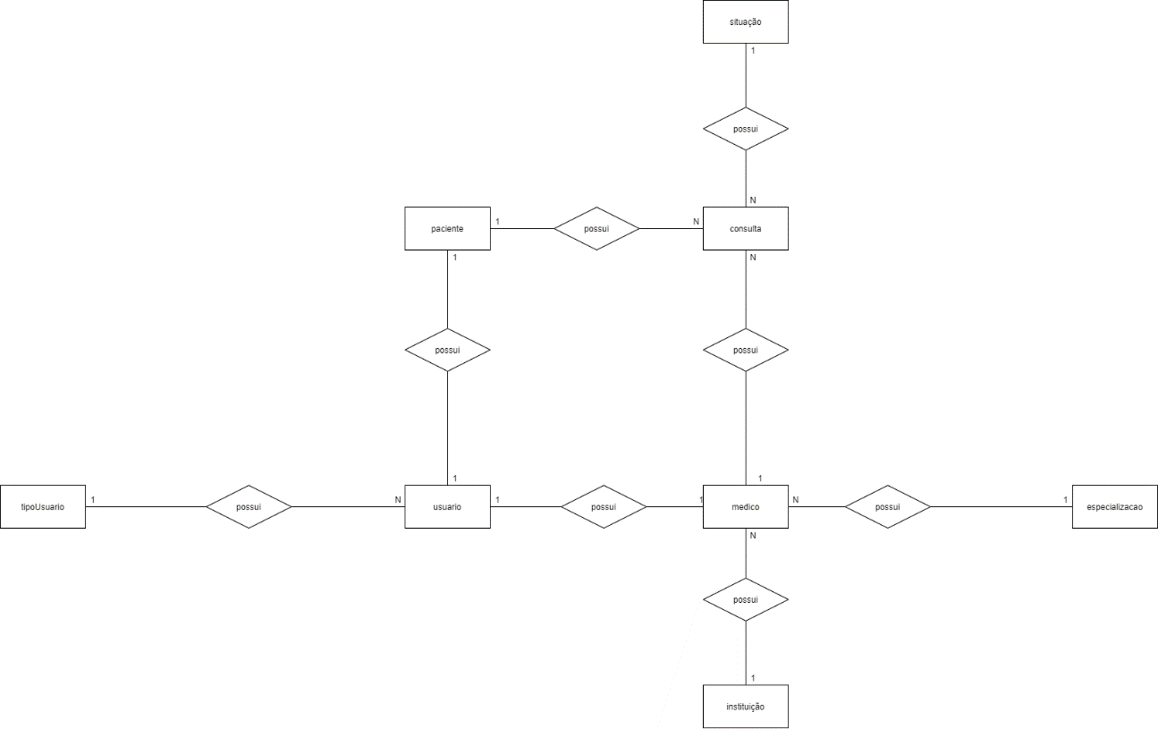

A modelagem conceitual nos ajuda a entender a cardinalidade entres as entidades e quais são as relações de chaves diretas.

**Modelagem: Lógica**

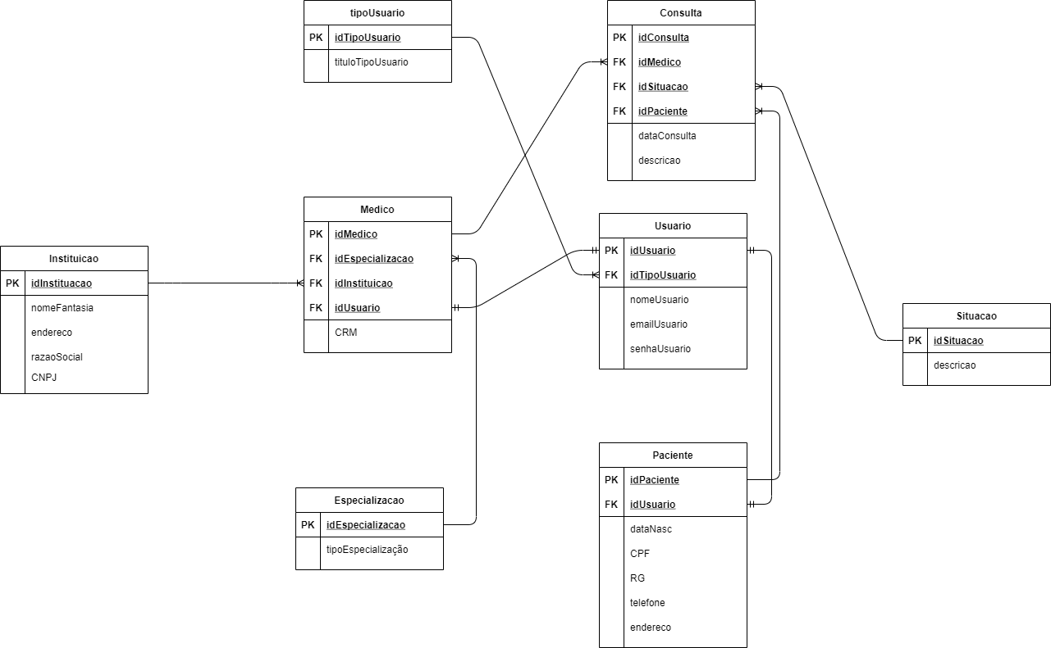

A modelagem lógica nos ajuda a compreender quais são os atributos de cada entidade e também mostrar as ligações de cardinalidade de forma mais visual.

**Modelagem: Física**

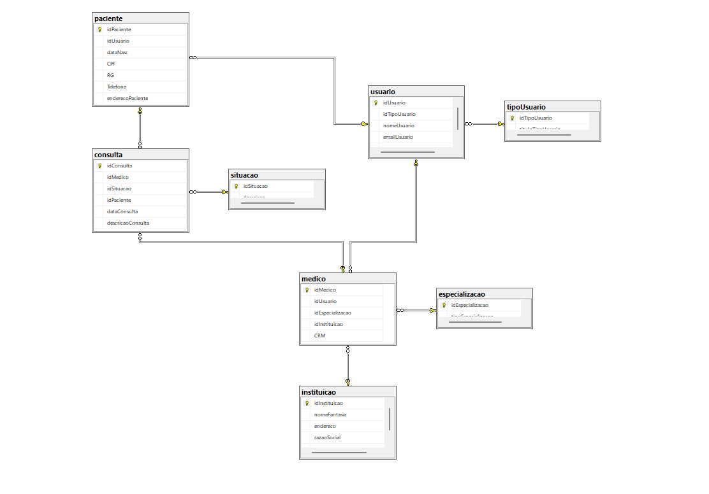

A modelagem física nos dá uma ideia bem visual de como as tabelas ficaram e em quais

pontos se relacionarão

**Cronograma**

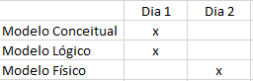

**Trello**: https://trello.com/b/LxjTIALu/projeto-sp-med-group